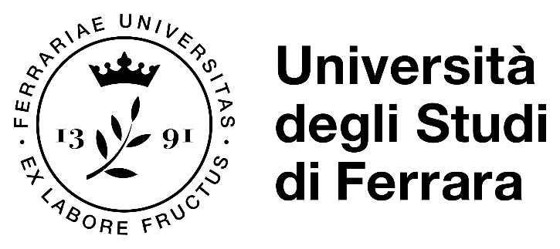
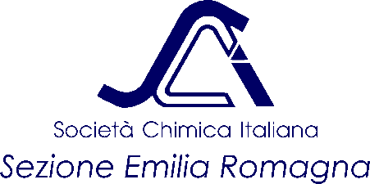

XX Giornata della Chimica dell’Emilia-Romagna (GdC-ER 2021)

Venerdì 17 dicembre 2021
Università degli Studi di Ferrara, Dipartimento di Scienze Chimiche, Farmaceutiche ed Agrarie, via Luigi Borsari 46, 44121 Ferrara

Il presente modulo andrà inviato in formato word, unitamente all’eventuale abstract, all’indirizzo sci_emiliaromagna@chim.it specificando nell’oggetto del messaggio: partecipazione XX GdC-ER 2021 – Cognome Nome.
DEADLINE per l’invio del presente modulo di partecipazione: 15/11/2021

Modulo per la registrazione:
Cognome
Nome
Posizione
Ciclo di Dottorato
Università/Ente
Dipartimento
Indirizzo
Telefono
e-mail
Abstract (SI/NO)
Titolo Abstract
Disponibilità per comunicazione orale (20 min) (SI/NO)
Disponibilità per comunicazione flash (7 min) (SI/NO)

